

Laporan Praktikum Algoritma & Pemrograman
  - Semester Genap 2025/2026

SAYA MENYATAKAN BAHWA LAPORAN PRAKTIKUM INI SAYA BUAT DENGAN USAHA SENDIRI TANPA MENGGUNAKAN BANTUAN ORANG LAIN. SEMUA MATERI YANG SAYA AMBIL DARI SUMBER LAIN SUDAH SAYA CANTUMKAN SUMBERNYA DAN TELAH SAYA TULIS ULANG DENGAN BAHASA SAYA SENDIRI.

SAYA SANGGUP MENERIMA SANKSI JIKA MELAKUKAN KEGIATAN PLAGIASI, TERMASUK SANKSI TIDAK LULUS MATA KULIAH INI.

NIM | 71251213
Nama Lengkap | Maryo Aurel Nubatonis
Minggu ke / Materi | 08 / Pengolahan String dan Regular Expression

PROGRAM STUDI INFORMATIKA
FAKULTAS TEKNOLOGI INFORMASI
UNIVERSITAS KRISTEN DUTA WACANA
YOGYAKARTA
2026
BAGIAN 1: MATERI MINGGU INI (40%)
  - Pada bagian ini, tuliskan kembali semua materi yang telah anda pelajari minggu ini. Sesuaikan penjelasan anda dengan urutan materi yang telah diberikan di saat praktikum. Penjelasan anda harus dilengkapi dengan contoh, gambar/ilustrasi, contoh program (source code) dan outputnya. Idealnya sekitar 5-6 halaman.

MATERI 1
Pengantar String
String adalah tipe data yang digunakan untuk menyimpan Kumpulan karakter sebagai satu kesatuan, baik berupa kata maupun kalimat. Data string direpresentasikan dalam bentuk kode ASCII dan umumnya dipandang sebagai Kumpulan karakter (array atau list of character). Meskipun sering digunakan, string bukan termaksud tipe data dasar karena terdiri dari lebih dari satu nilai Tunggal. Pada beberapa bahasa pemograman, seperti C, string tidak tersedia sebagai tipe data khusus, melainkan diimplementasikan sebagai array karakter.

MATERI 2
Pengaksesan String dan Manipulasi String
String dapat dibuat dalam bentuk sederhana menggunakan variable:
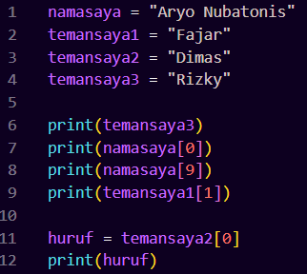
String dibuat dengan mendeklarasikan variable dan lansung di isi data berupa Kumpulan karakter. String dapat diakses sebagai satu kesatuan melalui nama variable atau per karakter menggunakan indeks. Indeks string dimulai dari 0 dan harus berupa bilangan bulat.
Dalam memori komputer, string disimpan secara beruntun seperti array (list) karakter, dimana setiap huruf memiliki indeks masing-masing, misalnya pada kata “banana” yang dimulai dari indeks 0.
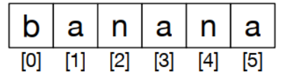
Bentuk string di dalam memory

MATERI 3
Operator dan Metode String
OPERATOR in
Pada string, kita dapat memeriksa apakah suatu bagian teks (substring) terdapat dalam teks lain dengan menggunakan operator in. Operator ini akan menghasilkan nilai boolean, yaitu True jika substring ditemukan, dan False jika tidak ditemukan.
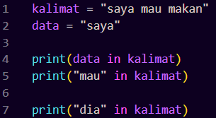
Selain operator in, pada String juga dapat dilakukan perbandingan (comparison) yang juga menghasilkan True atau False.
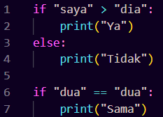
FUNGSI len
Panjang suatu string (jumlah karakter) dapat diketahui dengan menggunakan fungsi len(). Untuk mengakses huruf terakhir, digunakan indeks len(string) - 1, karena indeks pada string dimulai dari 0.
Contoh program Python adalah:
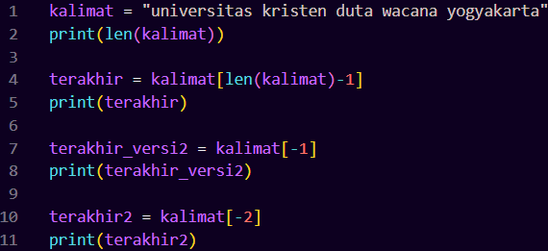
TRAVERSING STRING
Untuk menampilkan string huruf demi huruf, dapat digunakan perulangan (loop) dengan dua cara, yaitu langsung mengiterasi setiap karakter dalam string atau menggunakan indeks untuk mengakses tiap karakter satu per satu.
• Dilakukan dengan akses terhadap indeks
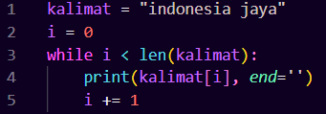
• Dilakukan tanpa akses terhadap indeks secara otomatis
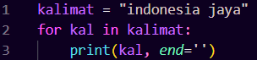
STRING SLICE
String slicing adalah teknik untuk mengambil sebagian (substring) dari sebuah string menggunakan indeks tertentu. Penulisannya menggunakan format <string>[awal:akhir], di mana hasil yang diambil dimulai dari indeks awal hingga sebelum indeks akhir (akhir-1). Indeks dimulai dari 0, dan bagian awal atau akhir dapat dikosongkan sesuai kebutuhan
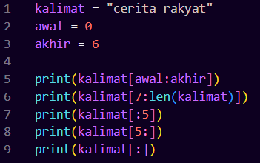
String merupakan data yang bersifat immutable! Immutable adalah bahwa data tersebut tidak
bisa diubah saat program berjalan, hanya bisa diinisialisasi saja. Contoh:
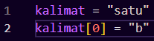
Agar bisa diubah, maka harus disimpan dalam variabel yang berbeda.
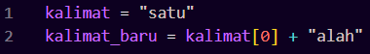
Berikut adalah beberapa method String yang sering digunakan:
Nama Method | Kegunaan | Penggunaan
capitalize() | untuk mengubah stringmenjadi huruf besa | string.capitalize()
count() | menghitung jumlah substring yang muncul dari sebuah string | string.count()
endswith() | mengetahui apakah suatu string diakhiri dengan string yang dinputkan | string.endswith()
startswith() | mengetahui apakah suatu string diawali dengan string yang dinputkan | string.startswith()
find() | mengembalikan indeks pertama string jika di temukan string yang dicari | string.find()
islower() dan isupper() | mengembalikan True jika string adalah huruf  kecil / huruf besar | string.islower() dan string.isupper()
isdigit() | mengembalikan True jika string adalah digit (angka) | string.isdigit()
strip() | menghapus semua whitespace yang ada di depan dan di akhir string | string.strip()
split() | memecah string menjadi token-token berdasarkan pemisah, misalnya berdasarkan spasi | string.split()
Dan masih banyak lainnya. Ingat semua fungsi/method di atas yang mengembalikan string, mengembalikan string baru, tidak mengubah yang aslinya, karena string bersifat immutable. Daftar lengkap dapat dilihat di https://docs.python.org/library/stdtypes.html#string-methods
Operator * dan + pada String
Dalam Python, operator + dan * memiliki fungsi khusus pada string. Operator + digunakan untuk menggabungkan dua string menjadi satu kesatuan, sedangkan operator * digunakan untuk mengulang string sebanyak jumlah tertentu sesuai nilai perkaliannya.
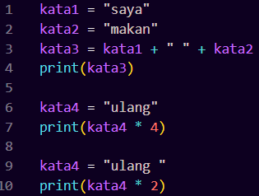

MATERI 4
Parsing String
Parsing string adalah proses menelusuri dan memanipulasi bagian-bagian dari sebuah string untuk memperoleh informasi tertentu atau mengubah formatnya. Contohnya, dari kalimat "Saudara-saudara, pada tanggal 17-08-1945 Indonesia merdeka", kita dapat mengambil tanggal dan mengubahnya menjadi format lain.
Langkahnya dapat dilakukan dengan memecah string berdasarkan spasi menjadi beberapa bagian (token), kemudian mencari bagian yang mengandung tanggal, yaitu "17-08-1945". Selanjutnya, bagian tersebut dipecah kembali menggunakan tanda hubung (-) untuk memisahkan hari, bulan, dan tahun. Setelah itu, data disusun ulang menjadi format yang diinginkan, misalnya 08/17/1945.
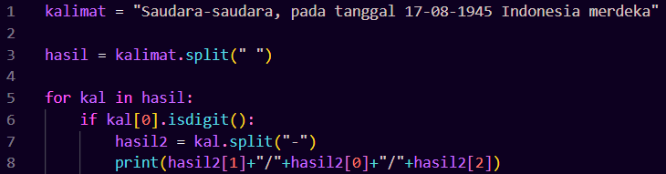
Hasil dari keluaran program adalah 08/17/1945

MATERI 5
Pengantar Regex
Pada pembahasan string, teknik pengolahan seperti pengaksesan dan manipulasi sering kali terasa cukup sulit jika hanya menggunakan cara standar. Oleh karena itu, digunakan regular expression (regex) sebagai metode yang lebih efektif dan efisien.
Regular expression adalah pola berupa kumpulan karakter yang digunakan untuk mencari, mencocokkan, mengganti, atau menghapus bagian tertentu dalam string. Teknik ini sangat membantu dalam proses parsing yang sebelumnya hanya mengandalkan fungsi seperti split() dan find().
Meskipun regex sangat kuat dalam pencarian dan ekstraksi pola, penggunaannya cenderung lebih kompleks. Tidak semua bahasa pemrograman mendukung regex, namun Python menyediakan library re yang dapat digunakan setelah di-import. Salah satu fungsi yang umum digunakan adalah search() untuk menemukan pola tertentu dalam string.
Sebagai contoh, dengan menggunakan file mbox-short.txt, kita dapat mencari dan menampilkan semua baris yang mengandung pola "From: " dengan bantuan regex.
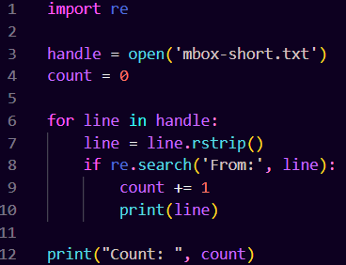
Dari kode di atas kita dapat melihat bahwa re.search bisa saja diganti dengan menggunakan perintah find() pada string biasa. Pola pada contoh di atas belum menggunakan kemampuan regex yang seutuhnya.
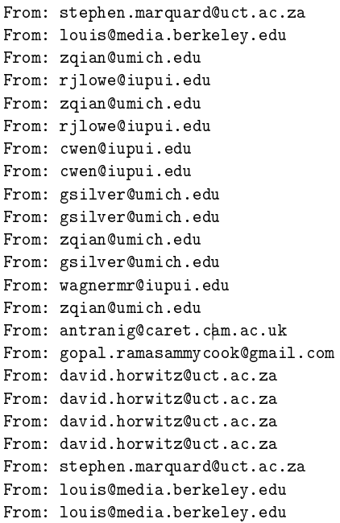
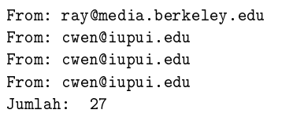
Jika diinginkan mencari baris yang diawali dengan pola "From", maka kita harus mengubah parameter fungsi search pada re.search menjadi re.search("From") ˆ .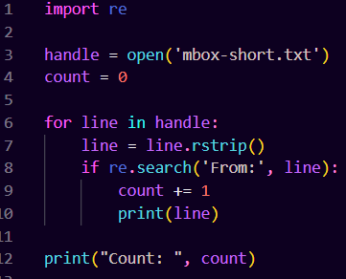

MATERI 6
Meta Character, Escaped Character, Set of Character, dan Fungsi Regex pada
Libary Python
Sebelum menggunakan fungsi regex perlu diketahui terlebih dahulu meta character / special
character dan kegunaannya pada pola regex seperti pada tabel 8.1
Tabel 8.1: Special Character pada Python
Karakter | Kegunaan | Contoh | Arti Contoh
[] | Kumpulan karakter | "[a-zA-Z] | 1 karakter antara a-z kecil atau A-Z besa
\{} | Karakter dengan arti khusus dan escaped character | \{}d | Angka / digit
. | Karakter apapun kecuali newline | say.n. | Tidak bisa diganti dengan karakter apapun, misal "sayang" akan valid
ˆ | Diawali dengan | ˆFrom | Diawali dengan From
$ | Dakhiri dengan | this$ | Diakhiri dengan kata this
* | 0 s/d tak terhingga karakter | \{}d* | ada digit minimal 0 maksimal tak terhingga
? | ada atau tidak (opsional) | \{}d? | Boleh ada atau tidak ada digit sebanyak
+ | 1 s/d tak terhingga karakter | \{}d+ | Minimal 1 s/d tak terhingga karakter
{} | Tepat sebanyak yang ada para {} | \{}d{2} | Ada tepat 2 digit
() | Pengelompokan karakter / pola | (saya|kamu) | saya atau kamu sebagai satu kesatuan
| | atau | \{}d\{}s | 1 digit atau 1 spasi
Tabel 8.2: Escaped Character pada Regex
Special Characters | Kegunaan | Contoh
\b | Digunakan untuk mengetahui apakah suatu pola berada di awal kata atau akhir kata | “R\bin” “Ra-in\b”
\d | Digunakan untuk mengetahui apakah karakter adalah sebuah digit (0 s/d 9) | \d
\D | Digunakan untuk mengetahui apakah karakter yang bukan digit | \D
\s | Digunakan untuk mengetahui apakah karakter adalah whitespace (spasi, tab, enter) | \s
\S | Digunakan untuk mengetahui apakah karakter adalah BUKAN whitespace (spasi, tab, enter) | \S
\w | Digunakan untuk mengetahui apakah karakter adalah word (a-z, A-Z, 0-9, dan _) | \w
\W | Digunakan untuk mengetahui apakah karakter adalah BUKAN word (a-z, A-Z, 0-9, dan _) | \W
\A | Digunakan untuk mengetahui apakah karakter adalah berada di bagian depan dari kalimat | “\AThe”
\Z | Digunakan untuk mengetahui apakah karakter adalah berada di bagian akhir dari kalimat | “End\Z”
Pada Python terdapat beberapa special character (espcaped characters) seperti pada tabel 8.2 Pada Python terdapat beberapa penggunaan himpunan character dengan menggunakan simbol [], pada tabel 8.3
Tabel 8.3: Himpunan Karakter pada Regex
[abc] | Mencari pola 1 huruf a, atau b, atau c
[a-c] | Mencari pola 1 huruf a s/d c
[ˆbmx] | Mencari pola 1 huruf yang bukan b,m, atau x
[012] | Mencari pola 1 huruf 0, atau 1, atau 2
[0-3] | Mencari pola 1 huruf 0 s/d 3
[0-2][1-3] | Mencari pola 2 huruf: 01, 02, 03, 11, 12, 13, 21, 22, 23
[a-zA-Z] | Mencari pola 1 huruf a-Z
Pada Python terdapat 4 buah fungsi yang bisa dipakai untuk menggunakan Regex seperti pada tabel 8.4
Tabel 8.4: Fungsi Regex pada Python
Nama Fungsi | Kegunaan
Findall | mengembalikan semua string yang sesuai pola (matches)
search | mengembalikan string yang sesuai pola (match)
Split | memecah string sesuai pola
sub | mengganti string sesuai dengan pola yang cocok

BAGIAN 2: LATIHAN MANDIRI (60%)
  - Pada bagian ini anda menuliskan jawaban dari soal-soal Latihan Mandiri yang ada di modul praktikum. Jawaban anda harus disertai dengan source code, penjelasan dan screenshot output.

Link gitup : https://github.com/maryonubatonis1-web/71251213-Maryo-Aurel-Nubatonis-WEEK8.git

SOAL 1
Buatlah sebuah program yang dapat mendeteksi apakah suatu kata adalah anagram
dari kata lainnya atau bukan! Anagram adalah kata yang dibolak-balik susunan hurufnya sama.
Misal: mata anagram dengan atma, maat, taam, tama, dsb.
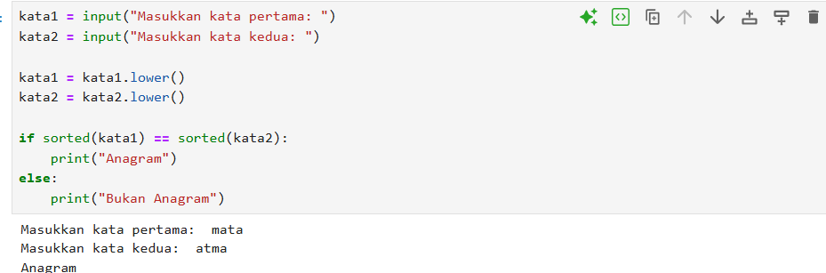
Penjelasan:
Program meminta dua kata lalu diubah ke huruf kecil. Huruf pada masing-masing kata diurutkan menggunakan sorted(). Jika hasilnya sama maka anagram, jika tidak maka bukan anagram.

SOAL 2
Buatlah suatu program yang dapat menghitung frekuensi kemunculan suatu kata
yang ada pada String. Misal terdapat kalimat "Saya mau makan. Makan itu wajib. Mau siang
atau malam saya wajib makan". Ditanyakan kata "makan". Output: makan ada 3 buah.
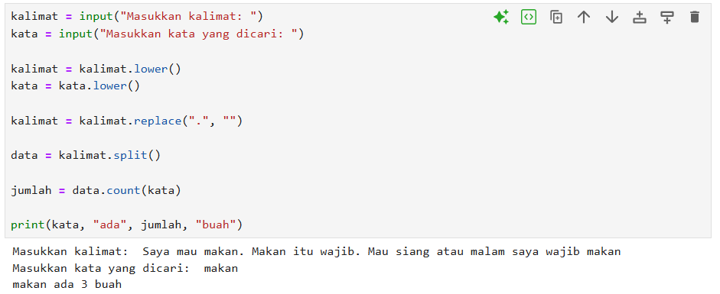
Penjelasan:
Program mengubah kalimat ke huruf kecil lalu menghapus tanda titik agar kata bisa terbaca dengan benar. Setelah itu kalimat di-split menjadi kata-kata, kemudian dihitung jumlah kemunculan kata menggunakan count().

SOAL 3
Buatlah suatu program yang dapat menghapus semua spasi yang berlebih pada
sebuah string, dan menjadikannya satu spasi normal! Misal: "saya tidak suka memancing ikan "
Output: "saya tidak suka memancing ikan.
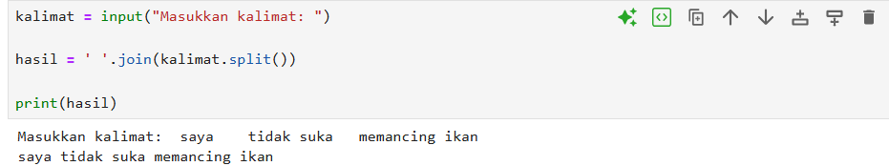
Penjelasan:
Program memecah kalimat dengan split() sehingga spasi berlebih hilang, lalu digabung kembali dengan join() menggunakan satu spasi agar hasilnya rapi.

SOAL 4
Buatlah suatu program mengetahui kata terpendek dan terpanjang dari suatu
kalimat yang diinputkan! Misal: "red snakes and a black frog in the pool" Output: terpendek: a,
terpanjang: snakes.
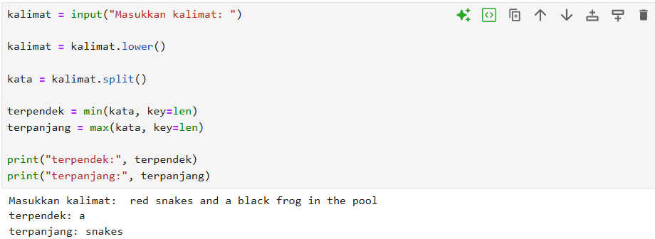
Penjelasan:
Kalimat diubah ke huruf kecil lalu dipecah dengan split(). Kemudian digunakan min() dan max() dengan key=len untuk mencari kata paling pendek dan paling Panjang.

SOAL 5
Anda diminta untuk mencari seluruh teks yang berupa tanggal dengan format
YYYY-MM-DD dan kemudian seluruh tanggal tersebut diambil dan ditampilkan kembali dalam
format DD-MM-YYYY ditambah dengan perhitungan selisih dengan tanggal sekarang dalam
hari.
Contoh:
Pada tanggal 1945-08-17 Indonesia merdeka. Indonesia memiliki beberapa pahlawan
nasional, seperti Pangeran Diponegoro (TL: 1785-11-11), Pattimura (TL: 1783-06-08) dan Ki
Hajar Dewantara (1889-05-02).
Hasil:
1945-08-17 00:00:00 selisih 27209 hari
1785-11-11 00:00:00 selisih 85561 hari
1783-06-08 00:00:00 selisih 86448 hari
1889-05-02 00:00:00 selisih 47769 hari
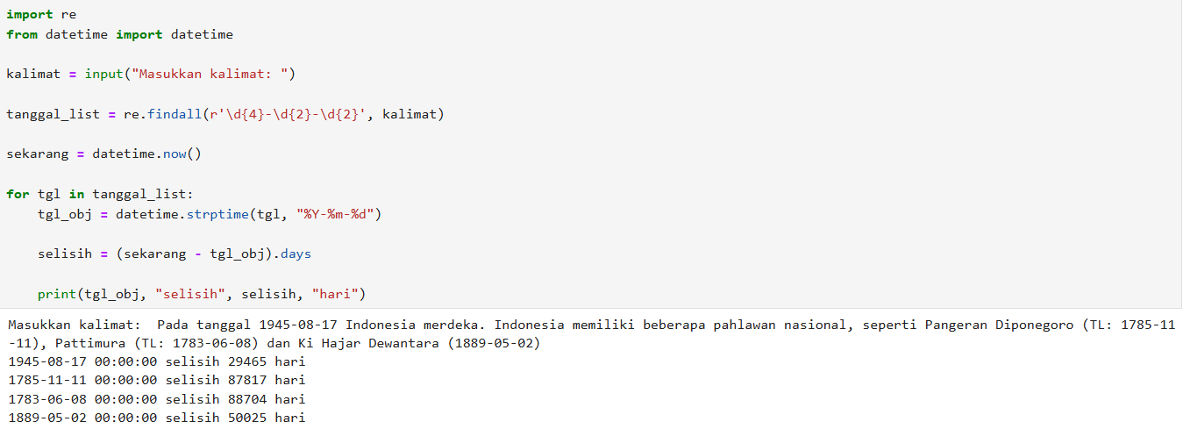
Penjelasan:
Program menggunakan regex (re.findall) untuk mengambil semua tanggal dengan format tertentu. Setiap tanggal diubah ke datetime, lalu dihitung selisih harinya dengan tanggal sekarang menggunakan operasi pengurangan. Hasilnya ditampilkan sesuai format soal.

SOAL 6
Anda diminta untuk mencari seluruh teks yang berupa email dan kemudian ambil
semua username dari email tersebut untuk digenerate password random 8 karakter yang terdiri
dari angka dan huruf.
Contoh:
Berikut adalah daftar email dan nama pengguna dari mailing list:
anton@mail.com dimiliki oleh antonius
budi@gmail.co.id dimiliki oleh budi anwari
slamet@getnada.com dimiliki oleh slamet slumut
matahari@tokopedia.com dimiliki oleh toko matahari
Hasil:
anton@mail.com username: anton , password: 8u78A2UD
budi@gmail.co.id username: budi , password: bdP066Ld
slamet@getnada.com username: slamet , password: Ab1FiHXb
matahari@tokopedia.com username: matahari , password: 5KYyaP6
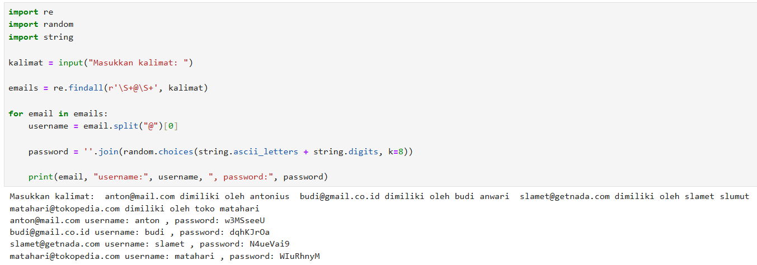
Penjelasan:
Program menggunakan regex untuk mengambil semua email. Username diambil dari bagian sebelum @. Password dibuat secara acak menggunakan kombinasi huruf dan angka sebanyak 8 ka.rakter, lalu ditampilkan sesuai format soal

